Sud-Ouest du 6 décembre 2018

Vidéo. Geneviève Darrieussecq : l’hôpital bordelais Robert-Picqué " était un modèle de santé dépassé "

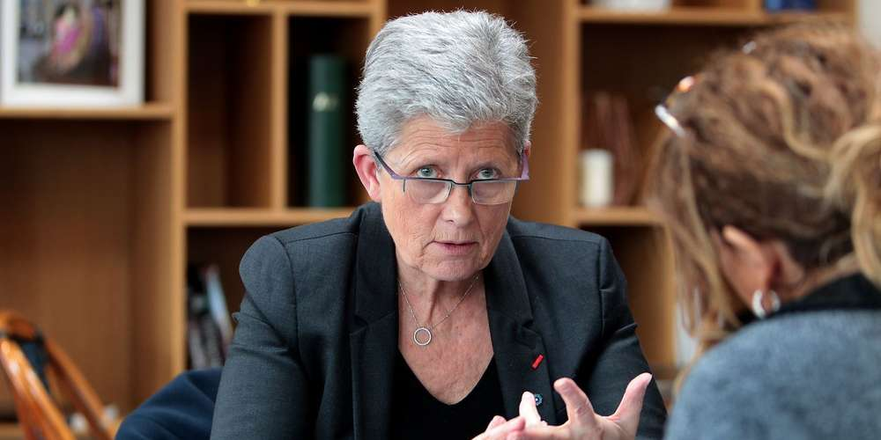
« Le projet médical tient la route, pour le projet d’évolution de santé de l’armée, et pour la santé publique ». STÉPHANE LARTIGUE

La secrétaire d’État auprès de la ministre des Armées était lundi à Bagatelle, pour soutenir le projet Bahia.

L’hôpital militaire Robert-Picqué vit ses dernières heures. La secrétaire d’État auprès de la ministre des Armées, Geneviève Darrieussecq, l’a confirmé hier, sans détour. « Les hôpitaux d’instruction des armées (HIA), que sont Robert-Picqué, ceux de Brest, Metz et Lyon, vont devenir des établissements hospitaliers civils et militaires, avec pour objectif, l’échange de compétences, pour participer à l’offre de soins sur le territoire et l’améliorer. Les HIA tels qu’ils fonctionnaient jusque-là sont des modèles de santé dépassés. »

La ministre était hier à la Fondation Bagatelle de Talence, où se construit le futur site Bahia (Bagatelle-HIA), avec autour d’elle, Alain Juppé, président de Bordeaux Métropole, Alain Rousset, président de Région, Jean-Luc Gleyze, président du Département, mais aussi les maires de Talence, Villenave-d’Ornon et Bègles, un représentant de l’Agence régionale de santé (ARS), le médecin général de Robert-Picqué et la directrice de Bagatelle. « Je souhaitais faire, avec les élus et les pouvoirs publics, un point sur ce projet et travailler sur les aspects bloquants. Force est de constater que tout le monde voit la fusion Bagatelle-Robert-Picqué sous un bon angle. »

https://youtu.be/4Z1-dyr0y38

Pas de point bloquant donc côté élus. Même si depuis des mois, la colère gronde chez les usagers (lire ci-contre). « L’offre de soins a tout à y gagner, relève la ministre. Et les élus, de même que l’ARS, sont tous très attachés à conserver un hôpital dans ce secteur. De fait, la synergie entre les deux établissements fonctionne depuis déjà plusieurs années. Ainsi, les urgences, encore à Robert-Picqué, ne tiennent que grâce à cette union. De part et d’autre, il manquait de médecins. Désormais, ils sont rassemblés pour améliorer l’offre et l’enraciner sur le territoire. »
« L’avenir est aux passerelles »

Aux détracteurs qui craignent de voir filer l’offre de soins publique, Geneviève Darrieussecq oppose une réalité pragmatique. « Bagatelle assure le maintien d’une activité de secteur 1 de qualité sans dépassement d’honoraires. C’est quoi la différence ? Dans les faits, la Maison de santé déjà est forte d’une excellente réputation. C’est une institution très attachée à la santé publique, et au médico-social, puisque l’établissement développe des services de soins à domicile. Le projet médical tient la route, y compris pour l’armée, qui souhaite maintenir un vivier de professionnels compétents, que l’on peut envoyer sur les terrains de conflits en opération extérieure, avant les troupes. On doit sortir la santé de ce système en tuyau d’orgue, l’avenir est aux passerelles, à la complémentarité et à la coordination. Ainsi, on continuera à soigner ici, des civils et des militaires blessés somatiques ou psychologiques. Il s’agit de maintenir l’offre de soins publique sur le territoire, en même temps que les besoins des armées. »

Quid du site de Robert-Picqué ?

Une autre question se pose : que vont devenir les 24 hectares de l’actuel site de Robert-Picqué ? « Un comité de projet va se mettre en place, sous la présidence d’Alain Juppé, répond la secrétaire d’État. Une partie du foncier sera intégrée au projet Bahia. Il est notamment question d’y accueillir des logements pour l’école d’infirmières. J’ai écouté toutes les requêtes des maires, ils ont tous des idées. La majeure partie du site va être vendue par l’État, mais la destination de ce projet reste entre les mains des acteurs du territoire, ce sera à eux de déterminer le futur du site. Il y a de forts enjeux en route. »

Hier matin, ils étaient une poignée à se geler devant l’entrée de l’hôpital Bagatelle, à Talence. Les irréductibles Gaulois du comité de défense de l’hôpital public Robert-Picqué. « Nous avons appris, en fin de semaine dernière, la venue de la ministre ici, et nous avons sollicité un entretien. Pas de réponse, s’indigne Bernadette Guerguy, porte-parole. Alors nous avons décidé de mener une fronde ce matin. Et voilà que la réponse est arrivée. »

À 11 h 30, Geneviève Darrieussecq, secrétaire d’État auprès de la ministre des Armées, a reçu une délégation quelques minutes. « Ils m’ont questionnée sur le devenir de l’héliport, commente-t-elle. En effet, il va disparaître. En 2017, il y a eu à Robert-Picqué 16 poses d’hélicoptères, alors même qu’il y en a dix par jour au CHU Pellegrin. L’offre de soins publique sera améliorée, les urgences maintenues et développées. Je comprends que l’annonce de perdre un établissement de soins comme Robert-Picqué suscite des inquiétudes. Mais de fait, il s’agit d’une évolution et non d’une régression. »

